 | 放課後等デイサービス |  |  |  |  |  |  |  | 
 | わいわい俱楽部デイサービス
運営法人 | 株式会社ゆうゆうヘルプサービス |  |  |  |  |  | 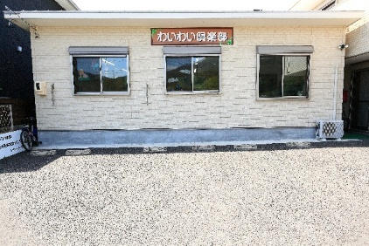
所 在 地 | 〒487ー0032 |  |  |  | 高森台中学校区
 | 春日井市高森台6-22-26
連 絡 先 | TEL |  |  | 0568-29-6527
 | FAX |  |  | 0568-91-2128
●サービス内容 ※詳細はQRコードからご確認ください。
休業日 | 日曜日 |  |  |  |  | 【対象区分・種別】  【学年別受け入れ可能状況】
  身体 | ー
  知的 | 〇
  精神 | 〇
  発達 | 〇
  重心 | ー
  車いす | ー
  医療的ケア | ー
  小学校  低学年 | 小学校  中学年 | 小学校  高学年
  〇 | ◎ | 〇
  中学生 | 高校生
  〇 | 要相談
時 間 | 登校日 |  | 15:00～18:00
時 間 | 休校日 |  | 09:30～15:30
定 員 | 10名
送 迎 | ☑学校  ☑市内特別支援学校  ☐市外特別支援学校  ☐特別支援学校バス停  ☐なし
食事提供 | なし
実費負担 | ☐おやつ  ☐教材費  ☐外出に伴う交通費  ☐その他 ☑なし
個別療育 | なし
●支援内容、アピールポイント
・外遊び、ダンス教室、体育教室など集団で楽しく身体を動かしながら行うことにより対人関係を学び社会性を
身につけることができます。
・じゃんけんゲームやｉＰａｄを使用したワーキングメモリーを鍛える活動をゲーム感覚で楽しく活動しています。
・企業様に協力いただいて職場体験を行い、その様子を保護者様に共有して就労に関する情報を提供していま
す。
・夏休み、祝日などは魚釣り、動物園、博物館、プールなど基本的にお出かけしています。
・季節の行事（流しそうめんなど）や保護者の方を招いた発表会、運動会、演奏者も招いた音楽鑑賞など
イベントが多くあります。
●その他
駐車場 |  | 3 台 |  |  |  |  |  | 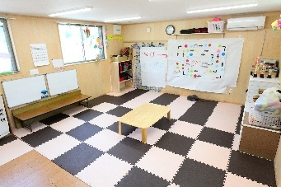
他に実施している  障がい福祉サービス |  | ・放課後等デイサービス  ・児童発達支援  ・相談支援事業所  ・地域活動支援センター

